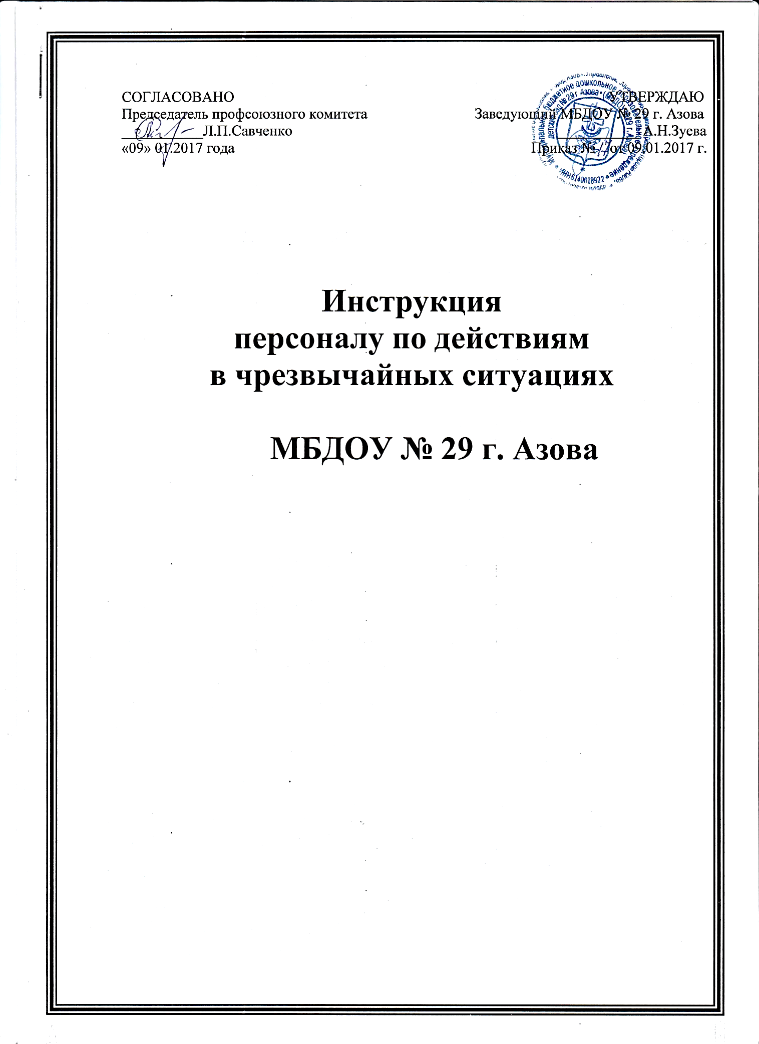
Для того, чтобы знать как себя вести при возникновении чрезвычайной ситуации, необходимо внимательно изучить инструкцию по действиям чрезвычайных ситуациях, персоналу образовательного учреждения МБДОУ.
Необходимо всегда помнить и в случае необходимости, воспользоваться правилами данной инструкции о порядке действий при угрозе и возникновении чрезвычайной ситуации.

ПРИ ОБНАРУЖЕНИИ ПОДОЗРИТЕЛЬНЫХ, ВЫЗЫВАЮЩИХ СОМНЕНИЕ ПРЕДМЕТОВ НЕОБХОДИМО:

Заметив взрывоопасный предмет (гранату, снаряд, бомбу и т.п.), не подходите близко к нему, Немедленно сообщить о находке в по т. "02", при этом сообщить: время, место, обстоятельства обнаружения предмета, его внешние признаки, наличие и количество людей на месте его обнаружения. Не позволяйте случайным людям прикасаться к опасному предмету или пытаться обезвредить его. По прибытии на место обнаружения предмета сотрудников милиции действовать в соответствии с указаниями ответственного руководителя

При обнаружении подозрительных предметов категорически запрещается:

1. Трогать или перемещать подозрительный предмет и другие предметы, находящиеся с ним в контакте.
2. Заливать жидкостями, засыпать грунтом или накрывать тканными или другими материалами обнаруженный предмет.
3. Пользоваться электрорадиоаппаратурой, переговорными устройствами вблизи обнаруженного предмета.
4. Оказывать температурное, звуковое, световое, механическое и электромагнитное воздействие на обнаруженный предмет.

ВЗРЫВ (вне объекта)

1. Если Вы не ранены то:
• спокойно уточните обстановку.
• в случае необходимой эвакуации возьмите документы, деньги, примите меры к сохранности товара.
• продвигайтесь осторожно, не трогайте поврежденные конструкции и оголившиеся провода.
• действуйте в строгом соответствии с указаниями должностных лиц.
2. Если Вы ранены то:
• зовите для оказания доврачебной помощи находящихся вблизи людей.
• при возможности окажите себе помощь самостоятельно.
• дождитесь прибытия бригад экстренней медпомощи.
ПРИ ПОЛУЧЕНИИ ИНФОРМАЦИИ О ГОТОВЯЩЕМСЯ ТЕРРОРИСТИЧЕСКОМ АКТЕ НЕОБХОДИМО:
Немедленно сообщить об имеющейся информации по телефону 02
1. При этом сообщить: время, место, обстоятельства получения информации, кто передал информацию о готовящемся террористическом акте и, по возможности, дословное ее содержание.
2. Немедленно принять меры к эвакуации из зоны предполагаемого террористического акта, По прибытии сотрудников милиции и специальных служб действовать в соответствии с указаниями ответственного руководителя.

Категорически запрещается:

1. Передавать ложную, искаженную информацию о готовящемся террористическом акте.
2. Обследовать зону предполагаемого террористического акта с целью обнаружения подозрительных предметов.
3. Пользоваться электрорадиоаппаратурой, переговорными устройствами вблизи зоны оцепления.

ПРИ УГРОЗЕ ЗАХВАТА ЗАЛОЖНИКОВ НЕОБХОДИМО:
1. Немедленно сообщить по телефону 02
2. При возможности покинуть место предполагаемого захвата заложников

Если Вы захвачены преступниками заложником, то следует применять следующие меры обеспечения безопасности:
• не подвергайте себя излишнему риску и ограничьте всякие контакты с преступниками, особенно если они находятся в состоянии алкогольного или наркотического опьянения;
• будьте покладисты, спокойны и, по возможности, миролюбивы. Внимательно следите за поведением преступников и их намерениями;
• при первой же возможности постарайтесь сообщить о своем местонахождении родным или в милицию;
• не падайте духом и в случае удобной и безопасной возможности спасайтесь бегством;
• во время освобождения группой захвата лучше всего лечь на пол подальше от окон и дверей или укрыться (спрятаться).

ПРАВИЛА ПОВЕДЕНИЯ И ДЕЙСТВИЯ ПРИ ПОЖАРЕ:
При пожаре на объекте:
• При возникновении пожара и в ходе его сохраняйте самообладание, способность быстро оценивать обстановку и принимать правильные решения. Не впадайте в панику сами и не дайте впасть в панику окружающим.
• Немедленно сообщите о пожаре по тел. 01 и приступайте к тушению пожара спасению материальных ценностей. При этом в случае опасности поражения электрическим током отключите электроэнергию. Нельзя применять воду для тушения пожаров на электроустановках под напряжением. Если Вы или кто-то другой во время пожара получили ожог, то, прежде всего, следует немедленно погасить пламя, сорвать горящую одежду и накрыться чем-либо препятствующим доступу воздуха. Затем обожженную часть тела следует освободить от одежды. При этом если к коже прилипли обгоревшие остатки одежды, нужно наложить на них стерильную повязку. Снимать и отдирать их от тела нельзя. Если на месте ожога образовались пузыри, их ни в коем случае нельзя вскрывать. Для борьбы с ожоговым шоком рекомендуется обильное теплое подсоленное питье и промывание обожженного участка в течение 15 минут струей холодной воды. И, конечно, надо как можно быстрее обратиться к врачу.
При пожаре вне объекта:
• Услышав крики "Пожар", постарайтесь сохранять спокойствие и выдержку, призывайте к этому стоящих людей. Оцените обстановку, убедитесь в наличии реальной опасности (возможно, кто-то этим криком хочет привлечь внимание людей).
Нужно:
Сообщить в пожарную охрану. Необходимо оповестить всех окружающих Вас коллег о пожаре. Попробуйте, используя пожарные краны, огнетушители, подручные средства, потушить огонь. Если видите, что сил потушить не хватает, то покиньте опасную зону. По прибытии пожарных объясните, что и где горит.

ПРИ ВОЗНИКНОВЕНИИ УГРОЗЫ ПОРАЖЕНИЯ ЛЮДЕЙ АХОВ
Разлив ртути (жидкий серебристый металл, пары которого очень ядовиты) и отравление ее парами на объекте или вблизи его
При обнаружении пролитой ртути: оградить место пролива ртути и немедленно оповестить единую службу спасения – 01,(112-сотовый) органы ФСБ, ОВД города, доложить руководителю МБДОУ, начальнику управления образования и дежурному единой диспетчерской службы городской администрации ( 05).
Не допускать людей к месту ЧС. При появлении характерных симптомов отравления парами ртути необходимо немедленно через рот обильно промыть желудок водой с 20-30 частями активированного угля, после чего выпить молоко, взбитый с водой яичный белок, а затем - принять слабительное. При осложнениях - обратиться за помощью к врачу

РЕЗКИЙ ЗАПАХ НАШАТЫРЯ, ВИДЕН ЗАТУМАНЕННЫЙ ВОЗДУХ
(авария с разливом аммиака)
(авария на химически опасном объекте, утечка или разлив аммиака на автомагистрали или ж/д).
Надеть средства защиты (ватно-марлевую повязку или капюшон "Феникс" или противогаз с ДПГ-3). Сообщить руководителю ОУ. Принять меры к сохранности материальных ценностей. Если облако не исчезает и запах не уменьшается, эвакуироваться из зоны заражения перпендикулярно направлению ветра. (Выходить надо обязательно в средствах защиты. Верхнюю одежду плотно застегнуть, поднять воротник, надеть головной убор).

Отравление аммиаком (ощущение удушья, кашель, раздражение кожи, слезотечение, насморк, боли в желудке).
Вынесите пострадавшего на свежий воздух, обеспечьте покой. Давайте пить только теплое молоко с боржоми или питьевой водой. Принимайте кодеин по 1 таблетке 2 раза в день. При спазмах горла положите теплую грелку на область шеи. Принимайте теплые водные ингаляции. В домашних условиях дышите воздухом над нагретой кастрюлей с водой.
При поражении кожи обильно промойте ее не менее 15 минут водой или 2%-ным раствором борной или лимонной кислоты. В глаза закапать 30%-ный раствор альбуцида, в нос - теплое оливковое или персиковое масло.
Делать искусственное дыхание запрещается.
РЕЗКИЙ ЗАПАХ ХЛОРА, ВИДЕН ЗАТУМАНЕННЫЙ ВОЗДУХ ЗЕЛЕНОВАТОГО ЦВЕТА
(авария, утечка или разлив хлора на автомагистрали или ж/д).
Действия те же, что и при аварии с разливом аммиака.
Отравление хлором (возникновение сухого кашля, одышки, рези в глазах, слезоточения, резкой загрудинной боли как при сердечном приступе).
Вынесите пострадавшего на свежий воздух, обеспечьте полный покой. При остановке дыхания сделайте искусственное дыхание. Дайте вдыхать нашатырный спирт. Кожные покровы, рот, нос промойте 2%-ным раствором питьевой соды. Давайте пить теплое молоко с боржоми или содой, кофе. При продолжении удушья обратитесь за помощью к медицинским работникам.

Отравление прижигающими жидкостями - азотной, серной или соляной кислотами

Вынесите пострадавшего на свежий воздух и снимите с него загрязненную одежду. Смойте с кожи кислоту большим количеством 2%-ного раствора питьевой соды или 30%-ного раствора альбуцида (глаза промойте струей этих растворов). Не вызывайте рвоту искусственным путем.

ПРИ ПОЛУЧЕНИИ РАСПОРЯЖЕНИЯ НА ПРОВЕДЕНИЕ ЭКСТРЕННОЙ ЭВАКУАЦИИ:

(Авария с выбросом или выливом АХОВ на ХОО, автомагистралях и ж/д)
Сообщить в единую службу спасения – 01,(112-сотовый) органы ФСБ, ОВД города, доложить руководителю МБДОУ, начальнику управления образования и дежурному единой диспетчерской службы городской администрации ( 05), уточнить выделение транспорта для вывоза или эвакуации. Принять меры к сохранению материальных ценностей. При отсутствия транспорта эвакуироваться самостоятельно в безопасное место.

ПОВЫШЕНИЕ РАДИАЦИОННОГО ФОНА
(авария на АЭС, других радиационно-опасных объектах).
При получении сигнала оповещения немедленно прекратите работу, оповестите вблизи находящихся людей. Сообщите руководителю, примите меры к сохранению имущества ОУ, обязательно укройте его полиэтиленовой плёнкой. Уточните свои действия по эвакуации с места работы и маршрут движения у дежурного единой диспетчерской службы городской администрации ( 05) или у патруля милиции . Начинайте ежедневно по 1 разу после еды в течение 7 суток принимать радиозащитное средство (иодистый калий по 0,125 г), запивая его молоком или киселем. Если у вас нет йодистого калия, изготовьте простейшее радиозащитное средство из спиртового 5%-ного раствора йода - выпивать по стакану (3-5 капель на стакан воды).

КАК ДЕЙСТВОВАТЬ ВО ВРЕМЯ УРАГАНА, БУРИ, СМЕРЧА
Сообщите руководителю о данной ЧС. Примите меры к закреплению оборудования, реалилизуемого товара. Отключите (если подключена) электроэнергию. В темное время суток используйте фонари, лампы, свечи; включите радиоприемник для получения информации по возможности, находитесь в заглубленном укрытии и т.п. Держитесь как можно дальше от легких построек, зданий, мостов, эстакад, линий электропередачи, мачт, деревьев, рек, озер и промышленных объектов. Для защиты от летящих обломков и осколков стекла используйте листы фанеры, картонные и пластмассовые ящики, доски и другие подручные средства. Не заходите в поврежденные здания, так как они могут обрушиться при новых порывах ветра. При пыльной буре закройте лицо марлевой повязкой, платком, куском ткани, а глаза очками. При поступлении сигнала о приближении смерча необходимо немедленно спуститься в укрытие. Если смерч застает Вас на открытой местности, укрывайтесь на дне дорожного кювета, в ямах, рвах, узких оврагах, плотно прижимаясь к земле, закрыв голову одеждой или ветками деревьев. Не оставайтесь в автомобиле, выходите из него и укрывайтесь как указано выше.

